کارگران زنده بگور شدند مهم نیست در انتخابات ریاست جمهوری شرکت کنید!

بهرام رحمانی
bahram.rehmani@gmail.com

انفجار گاز در عمق 1800 متری تونل معدن زغال سنگ زمستان یورت آزادشهر گلستان، تاکنون جان 35 کارگر معدن را گرفته است. علاوه بر این، 27 کارگر مصدوم نیز پس از بیرون کشیدن از زیر آوار، به بیمارستان منتقل شدند و بقیه کارگران هنوز در اعماق معدن هستند و سرنوشت‌شان نامعلوم است. محروم‌ترین و بی‌حقوق‌ترین بخش کارگری ایران با شرایط کاری که یکی از بالاترین میزان‌های مرگ‌و‌میر و حوادث کار را برای کارگران فاقد ایمنی دربر دارد.
کارگران جان باخته معدن زمستان یورت، مزد ناچیزشان با ماه‌ها تاخیر پرداخت می‌شد. وضعیت بیمه‌شان نامعلوم، با ساعات کار و شیفت‌های طاقت‌فرسا، حتی حق دفاع از حقوق و مطالبات ابتدایی خویش را نداشتند. چرا که خواست تشکل مستقلی که از منافع معدن‌چیان و دیگر بخش‌های کارگری دفاع کنند یک «جرم امنیتی» است و کارگران معترض را به شلاق، زندان و اخراج محکوم می‌کنند.
حمیدرضا منتظری معاون مدیریت بحران استانداری گلستان، در گفتگو با خبرنگار «ایلنا»؛ در ارتباط با آخرین وضعیت امداد و نجات در معدن یورت غربی گفت: پیش‌بینی می‌کنیم حداقل 12- 13 نفر هنوز محبوس باشند، افزود: هنوز به محبوسان دسترسی نداریم و آخرین آمار همان 21 نفر روز گذشته است.
این مقام مسئول در پاسخ به این سئوال که علت درگیری نیروهای یگان ویژه با کارگران معترض در محوطه معدن چه بوده؟ گفت: درگیری جزئی بوده در آن حدی که می‌گویند جدی نبوده؛ همان اوایل درگیری، از فرماندهی یگان ویژه به نیروها اعلام شد که از درگیری جلوگیری شود؛ چراکه کارگران داغدارند و نباید با آن‌ها درگیر شد.

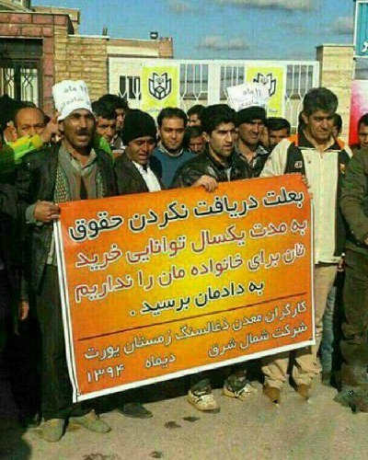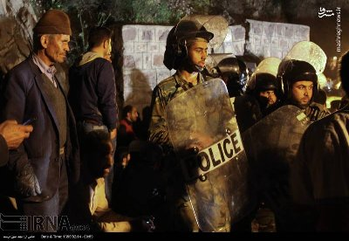

ایران رکورددار سوانح کارگری در دنیاست! چرا که میزان فوت ناشی از حوادث کار در ایران بسیار بالاست. جان و سلامت کارگران ساختمانی و معادن بیش از سایرین در معرض خطر است. یا بیمه‌ای در کار نیست، یا همه انواع سوانح کاری را شامل نمی‌شود.
میزان مرگ و میر، جراحت و نقص عضو در محیط‌‌های کار ایران به مرز هولناک و نگران‌کننده‌ای رسیده است.
انفجار مهیب و هولناکی در معدن زمستان یورت، به‌مرگ تعدادی از کارگران و مصدوم شدن آنان منجر شد. این انفجار در ساعت 11 و 30 دقیقه صبح چهارشنبه 13 اردیبهشت 1396، رخ داد که در مورد آمار قربانیان این حادثه و علل آن، اخبار گوناگونی منتشر شده است. این معدن در آزادشهر استان گلستان واقع است.
این حادثه دل‌خراش، در آغاز شیفت بعد از ظهر اتفاق افتاد. ایران در سال 2016 در مجموع 68/1 میلیون تن زغال سنگ استخراج کرد. بیش‌تر زغال‌سنگ استخراج شده در داخل ایران و در صنایع فولاد مصرف می‌شد. بخش اندکی به خارج از ایران صادر می‌گردد.
نایب رییس فراکسیون کارگری مجلس، با بیان این‌که استاندار گلستان عمدی بودن حادثه فرو ریختن معدن ذغال سنگ ازادشهر را تایید می‌کند، گفت: «آیا سزاوار نبود که دولت بعد از کشته شدن تعدادی از کارگران این معدن عزای عمومی اعلام کند.»
به‌گزارش خبرگزاری امنیتی فارس، نادر قاضی‌پور نماینده ارومیه در مجلس شورای اسلامی با اشاره به حادثه فرو ریختن معدن ذغال سنگ آزادشهر گفت: «ده‌ها کارگر زنده‌زنده به‌دلیل بی‌کفایتی دولت کشته شدند. آیا سزاوار نبود دولت برای کارگران کشته شده در این معدن عزای عمومی اعلام می‌کرد.»
او افزود: «آیا کارگران عزیز نیستند و جان‌شان شیرین نیست طبق گفته استاندار گلستان اتفاق عمدی و ساختگی بوده است. آیا نباید وزیر صنعت و معدن در این باره واکنشی نشان داده و یا حتی استعفا می‌داد.»
نایب رییس به اصطلاح فراکسیون کارگری مجلس اظهار داشت: «از ابتدای دولت یازدهم یک آجر روی آجر برای مسکن کارگران گذاشته نشده آقای روحانی به شما می‌گویم از خدا بترس.»
***
البته این نخستین بار نیست که کارگران جامعه ما، بر اثر سوانحی از این نوع جان و سلامتی خود را از دست می‌دهند. سرمایه‌داران سود جو و حکومتی که بزرگ‌ترین کارفرمای کشور است، همواره از رعایت و ایجاد سیستم ایمنی و بهداشت در محیط کار خوداری کرده و جان و زندگی کارگران را وسیله کسب سود بیش‌تر قرار داده و می‌دهند. آمارهای رسمی و معتبر نشان می‌دهد که وضعیت ایمنی و بهداشت محیط کار در کشور بسیار وخیم است: «ایران جزو یکی از پرحادثه‌ترین کشورها در حین کار است. در بخش حوادث کار، ایران در رتبه دوم یا سوم دنیا قرار دارد.»
علت این امر را باید در اعمال و اجرای خشونت‌بار سیاست تعدیل ساختاری و مقررات‌زدایی به سود سرمایه‌داران جستجو کرد. در دهه‌های اخیر گذشته از منافع حاکمیت و اطرافیان آن از استثمار شدید نیروی کار با ساعات کار طولانی و دستمزد نازل، غارت اموال عمومی جامعه، به‌ویژه با توسل به برنامه جلب و جذب سرمایه خارجی به بهای نیروی کار ارزان، اصول شناخته شده و بدیهی ایمنی و بهداشت محیط کار در کشور ما با گستاخی از سوی کارفرمایان و پیمان‌کاران، به‌خصوص شرکت‌های وابسته به سپاه پاسداران، نیروهای بسیج و انواع و اقسام بنیادهای مفت خور و مافیایی زیر پا گذاشته شده و پایمال می‌گردد. اما مهم از همه، عامل اصلی این فجایع انسانی در اجرای برنامه‌های اقتصادی، سیاسی و اجتماعی حکومت اسلامی است. این برنامه‌ها از سوی همه جناح‌ها و نامزدهای آن‌ها در انتخابات مهندسی شده پیش رو، همه دولت‌های تاکنونی مورد تایید بوده و هست.

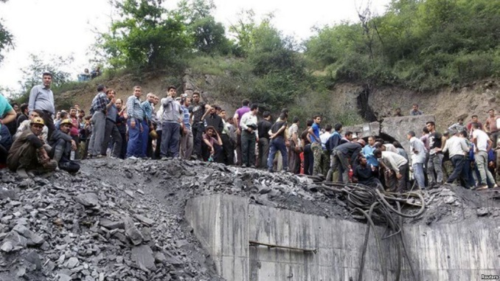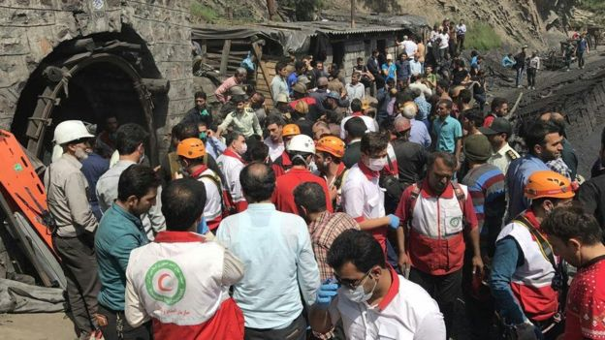
نمایی از تجمع مردم در اطراف معدن یورت آزادشهر و گروه‌های امداد

بنا به خبرگزاری «هرانا»، بر اساس آخرین آمارها، در سایه نبود ایمنی محیط کار و وقوع انفجار در معدن زغال سنگ زمستان یورت شمال غربی در آزادشهر، 54 کارگر کشته و 70 تن از آنان زخمی شدند. به گفته مسئولین، 21 نفر از کارگران کشته شده برای کمک به‌همکاران خود وارد تونل شده بودند. کارگران این معدن در سال‌های گذشته با اخراج و معوقات مزدی مواجه بوده‌اند.
شاید تعداد قربانیان ممکن است هیچ‌گاه مشخص نشود. اما یک مسئله روشن است: «کارگران جان به در برده بیکار شده‌اند.» چرا که امیر حسین ربیعی، وزیر کار از تشکیل کمیته‌های پیگیری «مسائل حقوقی و انسانی افراد» و «علت یاب» خبر داده و گفته است «معدن 6 ماه به‌منظور بررسی کارشناسانه علت حادثه انفجار و تجهیز و ایمن‌سازی آن تعطیل خواهد بود.»
او هم‌چنین از بازماندگان این فاجعه خواسته برای آینده نگران نباشند و وعده‌ کمک به خانواده‌ها را داده است!
اما رامین نورقلی‌پور، نماینده مجلس می‌گوید: «با توجه به محدودیتی که در حوزه سرمایه‌گذاری در معادن داریم به‌نظر نمی‌رسد در آینده نزدیک بتوانیم معادن را به‌راحتی تجهیز کنیم و از طرفی تعداد زیادی از این معادن قدیمی در کل کشور وجود دارد که ممکن است این اتفاق در آن‌ها تکرار شده و جان تعداد زیادی از کارگران هموطن‌مان را به‌خطر بیندازد.»
کارگران از کار افتاده و خانواده‌های قربانیان باید منتظر عملی شدن وعده‌ها و نتیجه تحقیق کمیته‌هایی باشند که وزیر کار قول تشکیل‌شان را داده است. کار این کمیته‌ها نیز هرگز به پایان نمی‌رسد.

در مورد زخمی‌های این واقعه، علل و آمار متفاوتی منتشر شده است. رسانه‌های داخلی ایران از جمله خبرگزاری ایسنا، به نقل از صادق علی مقدم، مدیر کل بحران استان گلستان، گزارش داده‌اند که مرگ 21 معدنچی تایید شده و نسبت به نجات سایر محبوس‌شدگان در معدن امیدواری وجود دارد.
صادق علی مقدم شامگاه چهارشنبه گفت: «پس از رخ دادن انفجار به دلیل فضای احساسی تعدادی از عزیزان که همکاران‌شان در تونل مانده بودند، برای امداد و نجات وارد شدند که بخشی از آن‌ها دچار حادثه شدند. بر اساس آخرین آمار حدود 32 تا 35 نفر در آن‌جا محبوس هستند که 21 نفرشان فوت کرده‌اند.»
مدیر کل بحران استان گلستان، هم‌چنین از «احتمال افزایش شمار قربانیان» سخن گفت. او در عین حال تصریح کرد: «تلاش می‌کنیم با تزریق اکسیژن به داخل تونل شانس افراد گرفتار‌شده در معدن را افزایش دهیم.»

علی ربیعی، وزیر کار دولت اسلامی ایران، گفته است، 33 معدنچی در انفجار معدن زمستان یورت آزادشهر، جان باختند. او هم‌چنین از پیدا شدن جنازه 21 کارگر معدن خبر داد.
به‌گزارش خبرگزاری کار ایران «ایلنا»، علی ربیعی در گفت‌وگو با خبرنگاران اظهار داشت: «متاسفانه در این حادثه تمامی کارگران معدنی که محبوس شده بودند، جان خود را از دست دادند.»
علی ربیعی، مانند همیشه در رابطه با این حادثه نیز کارگران را مسئول دانسته و بی‌شرمانه شامگاه چهارشنبه 13 اردیبهشت به خبرگزاری صدا و سیما گفته است که علت وقوع انفجار و محبوس شدن کارگران در این معدن، اشتباه آنان برای روشن کردن لوکوموتیو حمل ذغال سنگ به شیوه باتری به باتری بوده است.
او ادعا کرد: «در عمق 700 متری این معدن 1300 متری، باتری لوکوموتیوی که ذغال سنگ را حمل می‌کرده است تمام می‌شود و برای نصب باتری جدید اشتباه می‌کنند و می‌خواهند این مشکل را به‌شیوه غلط باتری به باتری کردن برطرف کنند که متاسفانه این کار منجر به انفجار گاز انباشته در معدن می‌شود.»
پیش‌تر، خبرگزاری تسنیم در مورد عامل انفجار در این معدن گفته بود که یکی از لوکوموتیوهای حمل و نقل در داخل تونل خاموش شده بود و هنگام روشن کردن لوکوموتیو به شیوه باطری به باطری، گاز متان انباشت شده در داخل معدن در اثر جرقه منفجر شد.

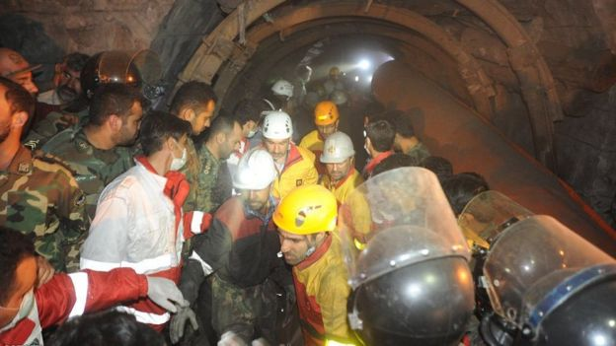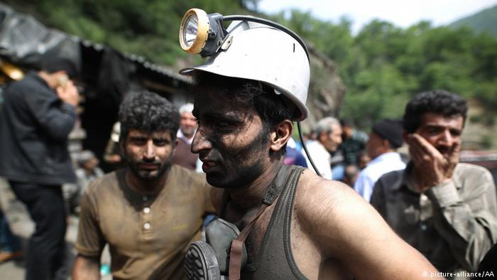

بنا به گزارش خبرگزاری ایسنا، پیش از این خبرهایی در برخی رسانه‌ها و هم‌چنین فضای مجازی در مورد استاندارد نبودن شرایط کارگران و ایمن نبودن معدن زمستان یورت منتشر شده بود.
اظهارات مقامات و گزارش رسانه‌ها حاکی از آن است که انفجار معدن آزادشهر ظاهرا ناشی از نشت گاز بوده است. معدنچیان در پی از کارافتادن موتور دیزل در معدن در تلاش برای روشن کردن موتور کشنده‌ واگن‌ها با کمک یک دستگاه باطری بودند که جرقه آن سبب شد، گاز نشت‌کرده منفجر شود.
خبرگزاری مهر به نقل از یکی از معدنچیان حاضر در حادثه، گزارش داد که «معدن یورت سنسور تشخیص نشت گاز ندارد و علت اصلی این حادثه هم انفجار گاز به دلیل نشت آن بوده است.»
این معدنچی، هم‌چنین تصریح کرد که نکات ایمنی در این معدن «هیچ‌گاه رعایت نمی‌شد و این یکی از دلایلی بود که منجر به این حادثه شد.»
معدن زغال سنگ زمستان یورت آزادشهر بخشی از معادن زغال سنگ البرز شرقی و در کم‌تر از صد کیلومتری آزادشهر واقع است. این معدن از سوی بخش خصوصی اداره می‌شود و حدود پانصد کارگر در آن اشتغال دارند. طول تونل این معدن بیش از دو کیلومتر است.

روزنامه قانون نیز درباره فاجعه معدن. نوشت: 90 کشته و زخمی تا کنون از حادثه معدن به جای ماند. ... مسئولان منطقه‌ای از لحظات اولیه وقوع این حادثه امدادرسانی به کارگران را آغاز کردند اما نبود امکانات کافی امدادی از یک‌سو و شرایط خاص معدنی از سوی دیگر سبب شد تا لحظه نگارش این مطلب، 67 نفر از کارگران حادثه ببینند که از میان آن‌ها 2 نفر کشته و حداقل 40 کارگر هم‌چنان زیر آوار باشند و راهی نیز برای نجات آن‌ها نباشد. از قرار معلوم، ضعف دستگاه تهویه 24 ساعته معدن باعث جمع‌شدن گاز در فضای معدن شده و در ساعت 11 صبح دیروز وقتی موتور دیزل از کار می‌افتد، کارگران خارج می‌شوند و هنگام برگشتن و تعمیر دیزل، با روشن شدن آن و در اثر یک جرقه انفجار رخ می‌دهد.
در این معدن، 500 کارگر در دو کارگاه و در هر شیفت 16 ساعته فعالیت می‎کردند. برخی کارگران حاضر در محل حادثه در گفت‌وگو با خبرگزاری‌ها، اعلام کردند که «از روز سه‌شنبه بوی گاز در معدن استشمام می‌‎شد و این موضوع به مسئولان توضیح داده شده بود ولی در محل کارگاه، دستگاهی برای سنجش گاز در معدن وجود نداشته و به‌همین دلیل گاز در محل حادثه کاملا جمع شده بود». کارگران گفتند که «تونل‎های ایجاد شده در معدن راه دیگری نداشته و در مدت یک ربع تا 20 دقیقه اکسیژن به اتمام می‎رسد و این موضوع بارها تذکر داده شده اما ترتیب اثری برای آن داده نشده بود.»
از شرح حال کارگران شاغل در معدن نیز از سوی همکاران‌شان این‌گونه عنوان شده که «بیش از 10 ماه است حقوق آن‌ها پرداخت نشده و بیمه‌شان نیز یک سال است که قطع شده است». «نبود آماری دقیق از تعداد معدنچیان حاضر در معدن و این‌که مشخص نیست آمار دقیق کشته شده‌ها چقدر است» از دیگر اظهارات روز گذشته کارگران بازمانده از این حادثه بود. با این حال اما، مدیرعامل جمعیت هلال احمر گلستان در همان ساعات آغازین وقوع حادثه به خبرنگاران گفت که وجود گاز زیاد در تونل ورودی معدن زغال سنگ زمستان یورت آزادشهر، دسترسی به کارگران محبوس شده در معدن را دشوارکرده است. ...
مدیر روابط عمومی آتش‌نشانی استان گلستان نیز در ارتباط با آخرین وضعیت امداد و نجات گفت: هنوز نتوانسته‌ایم به محبوسان دسترسی پیدا کنیم.این مقام مسئول، وجود گاز در تونل و طولانی بودن تونل را عوامل مشکل‌ساز عنوان کرد و گفت: از ابتدا تا انتهای تونل، حدود دو کیلومتر مسافت دارد و این مسئله همراه با گاز زیاد تونل، کار را دشوار کرده است.وی افزود: فقط نیروهای آتش‌نشانی گلستان با همراه داشتن کپسول اکسیژن داخل تونل هستند ولی به علت وجود گاز، سگ‌های زنده یاب کاربردی ندارند. معدن زمستانه یورت در فاصله 90 کیلومتری شهرستان آزادشهر استان گلستان قرار دارد. آخرین خبرها در ساعات پایانی دیشب حکایت از این موضوع دارد که حجم‌گاز تا پنج‌برابر بالاتر از حد نرمال است و همچنین آمارهای متناقضی از 26 تا 40 کارگر محبوس شده در عمق 1200 متری حکایت دارد . هرچند پیش‌بینی‌ها از عدم امکان زنده ماندن آنان خبر می‌دهد اما نیروهای امدادی با امید به زنده ماندن آن‌ها به کارشان ادامه می‌دادند. تا این که آخرین ساعات شب قبل خبری عمق فاجعه را بیش‌تر نشان داد 21 کشته و 69 زخمی آماری بود که خبر از فاجعه بزرگ معدن گلستان می‌داد و این در حالی است که سرنوشت حدود 30 نفر کارگر معدن که هم‌چنان در عمق 1800 متری زمین وزیر آوار گرفتار هستند نا معلوم است.

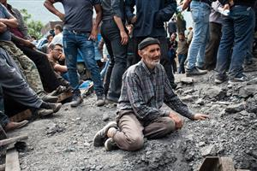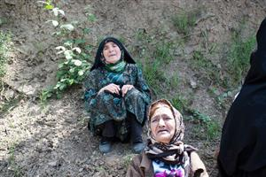

تشکل‌های مستقل کارگری ایران به‌مناسبت روز جهانی کارگر خواستار افزایش دستمزد، پایان اخراج ‌و اقدام علیه پرداخت‌های معوقه شده‌اند. آن‌ها با سرکوب و بازداشت فعالان کارگری مخالفت کرده و خواهان ‌آزادی فعالان زندانی و آزادی تشکل هستند.
در بیانیه‌های کارگری بر حق اعتصاب، اعتراض و بیان اندیشه باید به عنوان حقوق مسلم کارگران، تاگید شده است. هم‌چنین لازم است که برای عدم پرداخت به‌موقع حقوق و مزایا قانون تصویب شود.
در یکی از بیانیه‌های مشترک چند تشکل مستقل کارگری آمده است، در شرایطی که «میلیون‌ها خانواده کارگری به مرز بی‌تامینی مطلق سوق داده» شده‌اند می‌خواهند «با ایجاد تغییرات ضد کارگری بیشتر در قانون کار، تصویب انواع لوایح ضد کارگری در مجلس شورای اسلامی و نهادینه کردن فقر و فلاکت از طرق مختلفی هم‌چون موجه خواندن کلیه‌فروشی برای رفع مشکلات اقتصادی اقشار فرودست جامعه، بیش از پیش منافع چپاولگرانه خود را تامین کنند.»
تامین امنیت شغلی، توقف اخراج‌ها، برچیده شدن قراردادهای موقت و سفیدامضا و شرکت‌های پیمان‌کاری، قرار گرفتن کلیه کارگران تحت پوشش کامل قانون کار و اجرای بیمه کارگران ساختمانی از مطالبات مطرح‌ شده است.
کارگران خواستار قطع دست دولت از صندوق‌های بازنشستگی و سپردن اختیار صندوق‌های سازمان تامین اجتماعی و دیگر صندوق‌های بازنشستگی به هیات امنایی از نمایندگان منتخب اعضا شده‌اند.
هم‌چنین قانون کار موجود «ضد کارگری» خوانده شده و بر ضرورت تغییر ‌آن پافشاری می‌شود.
ممنوعیت کار کودکان و فراهم آوردن امکان تحصیل رایگان برای آنان، برقراری بالاترین سطح استانداردهای ایمنی در محیط‌های کارگری، رفع قوانین تبعیض‌آمیز برای زنان و کارگران مهاجر، از جمله افغان‌ها از دیگر خواست‌های کارگران است.

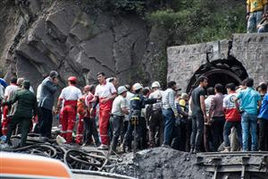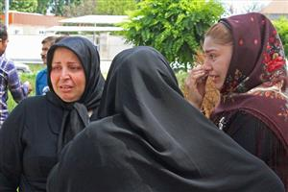

جمعی از کارگران پروژه‌های نفت و گاز پارس جنوبی نیز در بیانیه‌ای یادآور شده‌اند: «سالیان است که می‌گوییم و می‌نویسیم و اعتراض می‌کنیم که با حقوق یک میلیون و دویست هزار نمی‌شود زندگی کرد. در سرما و گرما چرخ‌های اقتصادی این مملکت را با تلاش بی‌وقفه و تولید خود به حرکت در می‌آوریم ولی در نهایت دست‌ها و سفره خانواده‌مان خالی است و نزد خانواده و فرزندان خود شرمنده هستیم و تامین حداقل نیازهای خانواده برایمان غیرممکن است.»
در بیانیه آمده است: «در شرایطی که روی منابعی از نفت گاز و سرمایه ملی نشسته‌ایم و آن را استخراج و صادر می‌کنیم. پس این همه سرمایه‌های کشور به کجا می‌رود و چرا ما کارگران باید در این شرایط مصیبت‌بار زندگی دست و پا بزنیم و هیچ آینده‌ای برای خود و فرزندانمان نباشد.»

سندیکای کارگران شرکت واحد اتوبوس‌رانی تهران و حومه،‌ سندیکای کارگران نیشکر هفت تپه و کمیته هماهنگی برای کمک به ایجاد تشکل‌های کارگری در این بیانیه تعیین دستمزد 930 هزار تومانی را نمونه‌ای از ایجاد شرایط دشوار برای کارگران دانستند.
دستمزد ماهانه 930 هزار تومانی در اسفند سال گذشته از سوی شورای عالی کار تعیین شد و این در حالی بود که کمیته مزد سال 96، متشکل از نمایندگان دولت و کارفرمایان و نیز نمایندگان تشکل‌های کارگری مورد قبول حکومت اسلامی ایران،‌ چند روز قبل از این تصمیم اعلام کرده بود که سبد معیشت ماهانه یک خانواده کارگری 2 میلیون و 480 هزار تومان است.
سندیکای کارگران شرکت واحد اتوبوس‌رانی تهران و حومه،‌ سندیکای کارگران نیشکر هفت تپه و کمیته هماهنگی برای کمک به ایجاد تشکل های کارگری خواستار ممنوعیت کار کودکان، برخورداری همه کودکان از امکانات تحصیلی و آموزشی، رفاهی و بهداشتی رایگان و برابر و نیز رفع تبعیض و بی‌عدالتی نسبت به کارگران مهاجر در ایران از جمله کارگران مهاجر افغان شدند.
به‌رسمیت شناخته شدن اول ماه مه، روز جهانی کارگر، به‌عنوان تعطیل رسمی و لغو هرگونه محدودیت در برگزاری مراسم این روز از دیگر خواسته‌های این سه تشکل کارگری هستند.

این سه تشکل مستقل کارگری که در سال‌های اخیر، همواره تحت فشارهای امنیتی - قضایی قرار داشته‌اند، اشاره کردند که «کارگران امنیت شغلی ندارند، از بیمه‌های اجتماعی مکفی و کارآمد برخوردار نیستند و قراردادهای موقت و شرکت‌های پیمان‌کاری و واسطه‌ای امان‌شان را بریده است.»
این تشکل‌های مستقل کارگری در ادامه برخوردهای امنیتی - قضایی را محکوم کردند و خواستار تشکیل سندیکاهای مستقل کارگری و رعایت حقوق بنیادین کار، به‌ویژه مقاوله نامه‌های 87 و 98 سازمان بین‌الملی کار درباره «آزادی ایجاد تشکل‌های مستقل» و «عقد قراردادهای دسته‌جمعی» شدند.
آن‌ها در عین حال بر توقف فوری اعمال فشار، پرونده سازی و صدور احکام شلاق، بازداشت و زندان برای کارگران و فعالان کارگری، مدنی و اجتماعی تاکید کردند و خواستار آزادی فوری و بدون قید شرط تمامی کارگران و فعالان کارگری زندانی شدند.
خبرگزاری ایلنا و نیز سایت‌های محلی و سایت های کارگری بارها از احضار، بازداشت و یا صدور احکام شلاق و زندان برای فعالان کارگری و نیز کارگران معترض به شرایط صنفی،‌ از جمله برای 17 کارگر اخراجی معدن طلای آق دره در استان آذربایجان غربی خبر داده اند.
بر اساس گزارش برخی از خبرگزاری‌ها، ‌بیش از 93 درصد کارگران با قرارداد موقت مشغول به کارند.
این تشکل‌ها و هم‌چنین تشکل‌ها و فعالین کارگری در سخنان و بیانیه‌هایشان با اعلام این‌که «چنین وضعیتی برای کارگران و توده‌های محروم مردم قابل تحمل نخواهد بود» به‌اعتراض‌های کارگران حمل و نقل، صنایع و خدمات، معلمان، پرستاران، بازنشستگان و...، در سال‌های اخیر اشاره کرده‌اند.
گزارش خبرگزاری‌ها و نیز سایت‌های کارگری در ایران حاکی از اعتصاب، تجمع و یا راه‌پیمایی کارگران در مناطق مختلف در اعتراض به پرداخت نشدن چند ماهه حقوق و مزایا، اخراج ها با نام تعدیل نیرو، خصوصی‌سازی کارخانه‌ها و شرکت‌ها و نیز تعطیلی واحدهای تولیدی در سال‌های اخیر بوده است.
تشکل‌های مستقل کارگری، خواستار برابری کامل حقوق زنان و مردان، اداره ‌سازمان تامین اجتماعی به‌دست نمایندگان منتخب و واقعی کارگران و برخورداری کارگران از امکانات و مزایای بیمه‌های تامین اجتماعی شدند.

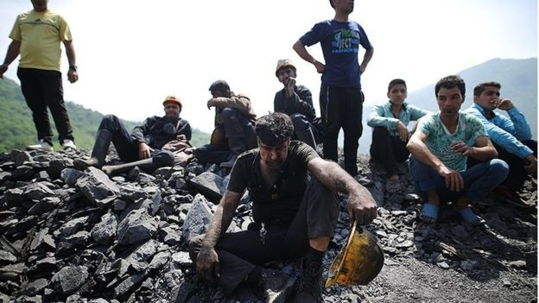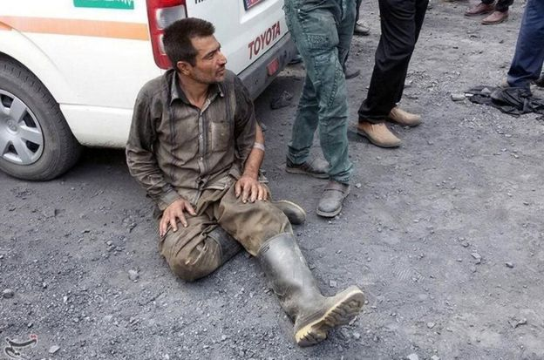

در عین حال،‌ بر اساس آخرین اخبار، دادگاه انقلاب اسلامی دزفول، علی نجاتی عضو هیئت مدیره سندیکای کارگران نیشکر هفت تپه،‌ اشرف رحیم خانی و زینب کشوری، فعال در بخش زنان، و عزت جعفری، شاپور رشنو، علی محمد جهانگیری و شاکری را به اتهام تبلیغ علیه نظام را برای 24 اردیبهشت ماه احضار کرده است.

دادگاه انقلاب دزفول طی پیامکی در روز 4 اردیبهشت علی نجاتی و 6 فعال کارگری و مدنی دیگر را با اتهام «تبلیغ علیه نظام» احضار کرد. اسامی سایر احضارشدگان بدین شرح اعلام شده است: اشرف رحیم‌خانی، زینب کشوری، عزت جعفری، شاپور رشنو، علی محمد جهانگیری و «شاکری».
۷۰ کارگر قراردادی کشت و صنعت هفت‌تپه نیز روز چهارشنبه، توسط کارفرما اخراج شدند. این در حالی است که قرارداد این کارگران پایان اردیبهشت منقضی می‌شود. افزون بر این، بهار فصل آغاز فعالیت تولیدی بخش‌های کشاورزی و صنعتی کشت و صنعت هفت‌تپه است و به‌گفته کارگران کارفرما نیروهای جدیدی را هم استخدام کرده است.
کارگران اخراجی به خبرگزاری کار ایران «ایلنا»، گفته‌اند تمامی کارگران روزمزد این مجتمع که در مجموع بیش از 1000 تن هستند، دستمزد ماه‌های بهمن و اسفند سال 95 و فروردین 96 و هم‌چنین مزایای مربوط به گذشته را طلبکارند.

کارگران نیشکر هفت‌تپه طی دو سال گذشته بارها برای دستمزدهای عقب افتاده و خواست تضمین شغلی دست به اعتصاب و تظاهرات زده‌اند. اعتراضات کارگران اواخر سال 94 تشدید شد که خصوصی‌سازی این مجتمع به نگران کارگران نسبت به آینده شغلی‌شان انجامید و تجمعات صنفی آن‌ها را در پی داشت.
هیئت مدیره و اعضای سندیکای کارگران نیشکر هفت‌تپه بارها در رابطه با این مبارزات مورد تهدید قرار گرفتند و به دادگاه احضار شدند. برخی از جمله علی نجاتی به زندان نیز محکوم شدند.
نیمه دوم سال 95، بیش از 1500 کارگر رسمی و قراردادی نیشکر هفت‌تپه که دو تا چهار ماه دستمزد از کارفرما طلب داشتند، در پی اعتراضات طولانی کارفرما را ناگزیر کردند وعده پرداخت مطالبات کارگران را بدهد.
24 مهر در جلسه‌ای با حضور نمایندگان مدیریت این واحد صنعتی کارگران معترض، کارفرمای بخش خصوصی متعهد شد که دو ماه از معوقات مزدی کارگران رسمی و قراردادی این مجتمع را پرداخت کند.
کارفرما هم‌چنین وعده داد که دستمزد پرداخت نشده ماه‌های شهریور و مهر را نیز پرداخت کند، چهار درصد سهم بازنشستگی 700 کارگر مشمول مقررات بازنشستگی مشاغل سخت و زیان‌آور را پرداخت کند و بخشی از مطالبات 80 تن از راننده‌های کامیون و ماشین‌های استیجاری که در شش ماه گذشته با آنان تسویه حساب نشده را نیز بپردازد.
اما این بار در آستانه اول ماه مه، روز جهانی کارگر و در حالی که کارگران باز به نپرداختن دستمزدها معترض‌اند، کارفرما تعدادی از کارگران را بدون توضیح و به‌رغم معتبر بودن قرارداد کارشان اخراج کرده و فعالان کارگری نیز به اتهام «تبلیغ علیه نظام» به دادگاه احضار شده‌اند.
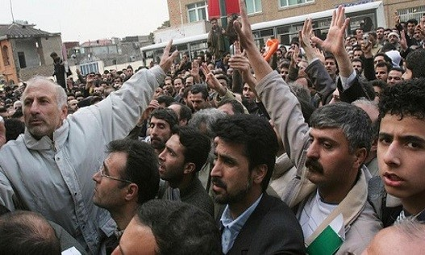
اعتراض کارگران نیشکر هفت‌تپه برای دست‌یابی به مطالبات‌شان

هم‌زمان به‌گفته اتحادیه آزاد کارگران ایران، شیث امانی،‌ عضو هیئت مدیره این تشکل کارگری، در پی درخواست صدور مجوز برای برگزاری مراسم روز جهانی کارگر در سنندج،‌ به اداره اطلاعات این شهر احضار و بازجویی شد.
در این ارتباط، سازمان عفو بین‌الملل در آستانه روز جهانی کارگر سال جاری از مقام‌های ایران خواست کسانی که به خاطر فعالیت‌های مسالمت‌آمیز کارگری زندانی شده‌اند فورا آزاد شوند.
در بیانیه عفو بین‌الملل از جمله به اسماعیل عبدی، عضو کانون صنفی معلمان با حکم 6 سال زندان، و بهنام ابراهیم‌زاده، فعال کارگری با حکم نزدیک 13 سال زندان، اشاره شده است.
عفو بین‌الملل، هم‌چنین روند دادرسی فعالان صنفی را «به شدت ناعادلانه» خوانده و نسبت به سرنوشت 9 فعال صنفی،‌از جمله داوود رضوی،‌ابراهیم مددی، محمود صالحی، جعفر عظیم‌زاده و شاپور احسانی راد که در انتظار اجرای احکام زندان خود هستند ابراز نگرانی کرده است.

با این وجود، حسن روحانی، رییس‌جمهوری ایران، روز دوشنبه 11 اردیبهشت در سخن‌رانی خود در مراسم روز جهانی کارگر وعده داد که لایحه اصلاحیه قانون کار را از مجلس شورای اسلامی پس بگیرد.
در حالی که برخی تشکل‌های کارگران، در ایران می‌گویند که این لایحه در صورت تصویب، امنیت شغلی را از کارگران سلب می‌کند و این تشکل‌ها از مدت‌ها پیش به این لایحه اعتراض کرده‌اند از جمله نامه‌نگاری‌های فراوانی در این خصوص با دولت روحانی داشته‌اند اما تاکنون در این زمینه به نتیجه‌ای نرسیده‌اند.
به‌گزارش خبرگزاری ایرنا، حسن روحانی که روز دوشنبه بر سر مزار روح‌الله خمینی سخن می‌گفت، ادعا کرد: «امروز باید بگوییم به فکر آینده بهتر کارگران باشیم.»
بنا بر نسخه‌های صوتی منتشرشده از این سخنرانی، گروهی از کارگران حاضر در محل در اعتراض به عملکرد دولت روحانی در زمینه حقوق کارگری شعارهایی در اعتراض به وضعیت کارگران در دولت روحانی سر دادند.
خبرگزاری کار ایران «ایلنا»، نیز در گزارشی، کارگران معترض در این سخنرانی را «اخلالگر» توصیف کرده است. از جمله شعارهایی که در این مراسم شنیده می‌شد این شعار بود که «عزا عزا است امروز، روز عزا است امروز، زندگی کارگر رو به فناست امروز.»
روحانی در ادامه وعده‌های پوچ و دروغین خود، افزود: «از وزیر رفاه، کار و تعاون پرسیم لایحه‌ای که در دولت قبل برای مسئله کارگری به مجلس داده شده آیا همه رضایت کارگران را دارد یا خیر، و او گفت رضایت ندارند. گفتم مقدمات پس گرفتن لایحه را فراهم کنند و اعلام می‌کنم لایحه را از مجلس پس خواهیم گرفت.»
در مراسم حکومتی روز کارگر که به شکل مضحکی بر سر مزار خمینی برگزار شد، کارگران معترض شروع به شعار دادن کردند که مجری برنامه با بیان تهدیدآمیزی گفت: «به‌زودی دهان این کارگران شعار دهنده خرد خواهد شد. لینک فیلم تهدید کارگران معترض: www.youtube.com/watch?v=hTPfNdLbVXk
کارگران معترض شعار می‌دادند: «عزا عزاست امروز، روز عزاست امروز، زندگی کارگر روی هواست امروز...»
خبرگزاری فارس نوشته که وزیر کار به حراست این وزارتخانه دستور داده تا کارگران معترض سریعا شناسایی شوند. اما وزارت کار این خبر را تکذیب کرده است.
کلام تهدیدآمیز مجری برنامه به سرعت در شبکه‌های اجتماعی پخش شده و واکنش‌های بسیاری را ایجاد کرده است از جمله:
«کارگری که باید دستش را بوسید می‌خواهند دهانش را خرد کنند
خرد کردن دهان کارگر همان منطق بی‌شعور خواندن خبرنگار است
دهان کارگر را خرد کنید بدتر از شرمندگی سفره خالی‌اش نیست
میگن تا عرق کارگر خشک نشده بزن دهانش را خرد کن
بیائید دهان همه منتقدان را خرد کنید
روز عزا وقتی بود که صدر تا ذیل وزارت کار دست نیروهای امنیتی افتاد
دیروز ملت را داخل گونی می‌کردند و امروز می‌خواهد دهان کارگر گرسنه را خرد کنند...»

لایحه اصلاح قانون کار در سال 1391، از سوی دولت محمود احمدی‌نژاد به مجلس ارائه شده بود اما در مجلس نهم بررسی نشد. این لایحه بعدا با تاییدیه دولت یازدهم در تیر ماه سال 95 به مجلس تحویل داده شد و مجددا در دستور کار کمیسیون تخصصی مجلس قرار گرفت.
این واقعه عملا نشان می‌دهد که سیاست‌های ضدکارگری دولت‌های رنگارنگ حکومت اسلامی، تفاوتی با همدیگر ندارند. از دوره رجایی گرفته تا کنون همه قوانین و عملکردهای حکومت اسلامی در راستای حفظ سیستم سرمایه‌داری و منافع سرمایه‌داران و ضدکارگری بوده است.
دولت «اصلاح‌طلب» محمد خاتمی، نخست لایحه مربوط به کارگران کارگاه‌های زیر پنج کارگر و سپس ده نفر را به مجلس شورای اسلامی فرستاد تا از شمول کار خارج شوند. مجلس «اصلاحات» به ریاست آیت‌الله کروبی که اکنون در حصر خانگی به‌سر می‌برد این قانون ضدکارگری را در راستای منافع کارفرمایان و سرمایه‌داران مورد تصویب قرار داد. دوره احمدی‌نژاد همین سیاست‌ها ادامه یافت و سرانجام او نیز لایحه تغییر قانون کار به‌نفع سرمایه‌داران را به مجلس فرستاد اما به دلایل نامعلومی این لایحه در دوره خود احمدی‌نژاد مورد بررسی قرار نگرفت تا این که روحانی سال گذشته، خواهان بررسی همان تغییرات قانون کار پیشنهادی احمدی‌نژاد شد.
با تغییر قانون کار، کارفرمایان و دولت به‌عنوان بزرگ‌ترین کارفرمای کشور، قادر خواهند شد به‌بهانه شرایط اقتصادی کشور، سطح همین دستمزدهای ناچیز و بخور و نمیر را منجمد کنند و یا کاهش دهند. در عین حال، اخراج‌های دسته‌جمعی صورت قانونی پیدا خواهد کرد و دولت و کارفرمایان بدون هیچ‌گونه مانع حقوقی، هر موقع خواستند کارگران را اخراج خواهند شد.
این در حالی است که محمد مهدی حیدریان، معاون اجتماعی و فرهنگی وزیر تعاون، کار و رفاه اجتماعی، در واکنش به اعتراض‌ها و انتقادهای گسترده تشکل‌های کارگری به لایحه تغییر قانون کار دولت حسن روحانی، ادعا کرده است که «با اصلاح قانون کار، امنیت شغلی کارگران حفظ می‌شود و منافع و حقوق کارگر و کارفرما برآورده خواهد شد.»

تغییرات لایحه در دو دسته کلی قرار می‌گیرد. دسته اول تغییرات در جهت ارزان‌سازی هرچه بیش‌تر نیروی کار و دسته دوم بی‌ثبات‌سازی گروه‌های دستمزدبگیر. برای نمونه در ماده 7، شاهد حذف تبصره پرداخت مزایا به کارگران قرارداد موقت هستیم. در ماده 23، برای کارگرانی که اخراج می‌شوند فقط حق سنوات قائل شده، در ماده 41 هم برای تعیین حداقل دستمزد علاوه بر نرخ تورم و سبد معاش خانوار، شرایط اقتصادی را وارد بازی کرده که شرایط اقتصادی یک اصطلاح گنگ و مبهم و تفسیرپذیر است و به بهانه شرایط اقتصادی می‌توان به راحتی برای مدت‌های مدید دستمزد‌ها را در سطوح حداقلی حفظ کرد.
واقعا سئوال اساسی این است که چرا بایستی بار شرایط اقتصادی کشور فقط بر دوش کارگران و دستمزدبگیران باشد؟ اگر شرایط اقتصادی را باید در تعیین حداقل دستمزد لحاظ کرد، آیا اگر شرایط اقتصادی کشور، شرایط مساعدتری باشد، آیا نرخ مالیاتی 25 درصدی که از صاحبان سرمایه گرفته می‌شود، افزایش پیدا می‌کند؟ چنان که اشاره کردیم، محور دیگر تغییرات در این لایحه، بی‌ثبات‌سازی نیروی کار است. از جمله نحوه فسخ قرارداد در ماده 10 دچار تغییر شده و یا در ماده 7 تبصره‌های یک و سه و چهار حذف شده که در خصوص مکتوب بودن قراردادهای بیش از سی روز، تعیین حداکثر مدت قراردادهای موقت است و تغییرات ماده 21 که روند فسخ قرارداد را تسهیل کرده است.
نکته تکان‌دهنده دیگری که در این لایحه وجود دارد این است که گویا قانون جدید نوعی استثمار قرن نوزدهمی طبقه کارگر را طراحی می‌کند. مثلا در مورد کارورزی شرط سن را حذف کرده‌اند. از یک طرف با این حذف، کار کودکان مجاز شمرده شده و به این ترتیب تمامی دستاوردهای مدنی ملت ایران در صد سال گذشته زیر سئوال می‌رود و از طرف دیگر سقف سن 18 سال را برداشته و بنابراین بسیاری از نیروی کار در سن کار، به‌عنوان کارآموز در معرض استثمار قرار می‌گیرند.
لایحه اصلاح قانون کار، به معنای واقعی امنیت نداشته کارگران را بیش‌تر به خطر می‌اندازد. کارگری که با یک قرارداد یک ساله، تنها امیدش این بود که حداقل تا یک سال، از نظر کار تامین است، حالا در صورت اخراج شدن، تنها دلش به سنواتش خوش خواهد بود. کارگران هر روز تا شب برای تولیدات و اقتصاد این کشور جان می‌کنند و عرق می‌ریزند و جالب این‌جاست هیچ‌گاه و هیچ وقت یک قانون حمایتی از نیروی کار در تمام دوران حاکمیت 38 ساله حکومت اسلامی دیده نشده است!

یک روز پیش از سخن‌رانی حسن روحانی به مناسبت روز کارگر، علی خامنه‌ای، رهبر جمهوری اسلامی نیز در آستانه روز کارگر سخن‌رانی کرده و ادعا نموده بود که «با وجود تلاش‌های دشمنان، کارگران همیشه جانب نظام را گرفتند و از آن حمایت کردند.»
او بر «تامین امنیت شغلی» کارگران تاکید کرده و گفت که «جامعه کارگری همواره در کنار و همراه نظام بوده و پس از این نیز به فضل الهی همین‌گونه خواهد بود.»

آیت‌الله علی خامنه‌ای، رهبر حکومت اسلامی نیز در آستانه روز جهانی کارگر، اول ماه مه، بر «تامین امنیت شغلی» و «تامین معیشت کارگران» تاکید کرد و آن‌ها را دو وظیفه مهم مسئولان دانست.
او که در دیدار با «گروهی از کارگران و کارآفرینان» سخن می‌گفت،‌ افزود: «برای داشتن اقتصاد پیشرفته و مستقل و رونق اقتصادی باید به قشر کارگر اهمیت فراوان داد و اگر بخواهیم جامعه کارگری از امتیازات و حقوق شایسته برخوردار باشد، باید بر روی تولید ملی تکیه و تأکید کنیم.»
سخنان خامنه‌ای، در شرایطی ابراز شده که گزارش خبرگزار‌ی‌ها و سایت‌های کارگری حاکی از تجمع‌ها، ‌اعتصاب‌ها و نیز راه‌پیمایی کارگران در مناطق مختلف ایران است. اعتراض‌هایی که در مورد کارخانه هپکوی اراک،‌ تا دو ماه نیز ادامه داشته‌اند.
بخش دیگری از سخنان آیت‌الله خامنه‌ای به «تلاش دشمنان برای رو در رو قرار دادن جامعه کارگری با جمهوری اسلامی» اختصاص داشت.
او با اعلام این‌که این تلاش از همان روزهای اول انقلاب آغاز شد، ادعا کرد: «با وجود این تلاش‌ها، کارگران همیشه جانب نظام را گرفتند و از آن حمایت کردند و در واقع جامعه‌ متدین و فعال کارگری در طول این سال‌ها به دشمنان کشور سیلی زده است.»
این سخنان در حالی ابراز شده است که سایت محلی «کلاله خبر» روز 16 بهمن سال 94 خبر و تصاویری از مانور نیروهای سپاه و بسیج شهر «کَلاله» در استان گلستان برای برخورد با «کارگران اغتشاش‌گر» منتشر کرد.
پیش از آن نیز عباس جعفری دولت آبادی، دادستان عمومی و انقلاب تهران، در بهمن سال 94 از پلیس خواسته بود در صورت برگزاری تجمعی به گفته او «در مقابل یک مرجع رسمی کشور» روی دهد،‌ آمادگی‌های لازم را داشته باشد.
این مطلب پس از تجمع حدود 300 تن از کارکنان پتروشیمی های اراک، اصفهان و امیرکبیر‌(از بندر امام) در مقابل وزارت نفت و تجمع شماری از رادیولوژیست‌ها در مقابل وزارت بهداشت،‌ درمان و آموزش پزشکی اعلام شد.
علاوه بر این، دادگستری کل استان خوزستان در آذر سال 94 با صدور بخشنامه‌ای تجمع کارگران پتروشیمی برای مطالبه حقوق معوقه خود را «غیرقانونی» و ممنوع اعلام کرد و هشدار داد از این پس با هر گونه «اخلال» در نظم شرکت‌ها برخورد خواهد شد.

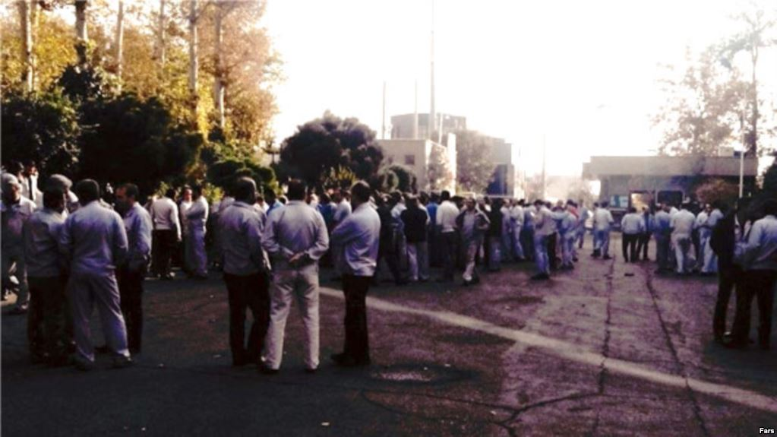
تجمع صنفی کارگران سایپا در پاییز سال 1395

حسین ذوالفقاری، معاون امنیتی و انتظامی وزارت کشور، روز یک‌شنبه 21 آذر 1395، گفت که «اعتراض‌های اجتماعی، کارگری و صنفی در ایران طی سه سال اخیر افزایشی 69 درصدی داشته است.»
به‌گزارش خبرگزاری تسنیم، این مقام وزارت کشور با اعلام این موضوع در جریان ارائه گزارشی از حوزه امنیتی داخل کشور طی سه سال گذشته در «همایش معاونان سیاسی استانداری‌های ایران» افزود: این اعتراض‌ها «گویای بیان مطالبات مردم است.»
با این همه، به‌گزارش خبرگزاری «ایلنا»، او اضافه کرد: «با وجود افزایش 70 درصدی اعتراض‌های اجتماعی اعم از کارگری و صنفی، افراد به‌راحتی آمده‌اند و حرف‌هایشان را زده‌اند اما هیچ مورد بحران اجتماعی که تبدیل به مسائل امنیتی شود، نداشتیم.»
هم‌چنین به گزارش خبرگزاری ایسنا، معاون امنیتی و انتظامی وزیر کشور گفت: «این اعتراض‌ها به خوبی مدیریت شده‌اند.»
این سخنان در حالی است که گزارش‌هایی از برخوردهای امنیتی و قضایی با اعتراض‌های صنفی کارگران در سال‌های اخیر وجود داشته است.
یک نمونه در آن تاریخ، برخورد نیروی انتظامی با تجمع و راهپیمایی صدها راننده شرکت واحد اتوبوس رانی تهران و حومه در روز 14 آذر ماه 95 بود.
این رانندگان در اعتراض به پرداخت نشدن تسهیلات حق مسکن خود قصد داشتند در مقابل ساختمان شهرداری تهران تجمع کنند.
خبرگزاری ایلنا به نقل از کارگران شرکت واحد، نوشته که آن‌ها سال‌هاست منتظر تحویل مسکن هستند و رایزنی‌ها و نامه‌‌نگاری‌هایشان به‌نتیجه نرسیده است. این کارگران پیش‌تر و در مرداد ماه دست به تجمع زده بودند.
گزارش سندیکای کارگران شرکت واحد اتوبوسرانی تهران و حومه، حاکی از آن بود که دست‌کم 17 تن از رانندگان شرکت واحد از سوی ماموران نیروی انتظامی برای چند ساعت بازداشت شدند و تعدادی از آنان نیز از جمله با باتوم مورد ضرب و شتم قرار گرفتند.
حسن سعیدی، یکی از رانندگان شرکت واحد اتوبوسرانی تهران و حومه که مورد ضرب و شتم قرار گرفت، روز 15 آذر، یک روز بعد از این حادثه در گفت‌و‌گو با رادیو فردا گزارش‌ها در این مورد را تایید کرد.
این برخورد در حالی صورت گرفت که عبدالرضا رحمانی فضلی، وزیر کشور، در مهر سال 92 به ایلنا گفته بود: «برخورد، راه مناسبی در مقابل تجمعات کارگری نیست» و «حرف‌های معترضین در تجمعات کارگری در کنار سخنان صاحبان صنایع باید شنیده شود.»
برخورد نیروی انتظامی واکنش‌های انتقادی را به‌همراه داشت. در کنار اعتراض‌ها و انتقادهای شدید شماری از تشکل‌های کارگری در ایران و جهان از ضرب و شتم رانندگان شرکت واحد اتوبوس‌رانی تهران و حومه، شش نماینده مجلس شورای اسلامی روز یک‌شنبه در مورد برخورد خشن با این کارگران به وزیر کشور تذکر دادند.
هم‌چنین محسن سرخو، رییس فراکسیون به اصطلاح «کارگری» شورای شهر تهران، هم روز 16 آذر با محکوم کردن ضرب و شتم رانندگان، از آن‌ها و خانواده‌هایشان عذر خواست.
در همین حال، به گزارش ایلنا، حدود 500 تن از کارگران شرکت پلی‌ اکریل اصفهان روز 16 آذر قصد تجمع در مقابل استانداری اصفهان را داشتند که «در میانه راه، مقابل شهرک صنعتی مبارکه، کارگران را متوقف کردند و اجازه حرکت بیش‌تر به آن‌ها ندادند.»
این خبرگزاری، بدون اشاره به این‌که چه نهاد یا نیرویی مانع راه‌پیمایی کارگران شد، نوشت: «کارگران پلی اکریل «در شش ماه گذشته، دستمزد خود را نگرفته‌اند.»
یکی دیگر از برخوردها در اهواز روی داد که در نتیجه اعتراض صنفی کارگران خدماتی هرداری اهواز، 20 تن از آنان برای پنج روز بازداشت شدند و برای آن‌ها پرونده قضایی نیز تشکیل شد.
چند ماه پیش نیز به‌نوشته ایلنا، دادگاهی در بافق یزد، برای 9 کارگر در ارتباط با اعتراض های صنفی سال 93 حکم محکومیت تعلیقی صادر کرد. این کارگران به اتهام‌هایی مانند «اخلال در نظم و آسایش عمومی» به زندان و شلاق محکوم شده‌اند؛ اما وکیل مدافع آن‌ها به این حکم شکایت کرده است.
این‌گونه برخوردها در شرایطی صورت می‌گیرند که الهام امین‌زاده، دستیار رییس جمهور در امور حقوق شهروندی، در شهریور ماه سال جاری به ایلنا گفت: «امنیت پیگیری مطالبات صنفی در چهارچوب قانون بایستی حفظ شود.»

از سوی دیگر، بیکاری در جامعه ایران غوغا می‌کند و به‌گفته برخی عناصر حکومتی، اکنون نزدیک به ده میلیون نفر در ایران بیکار است که حدود نصف آن‌ها، تحصیلات آکادمیک دارند. با این همه صنایع کوچک و بزرگ نیز با بحران روبرو هستند و همواره کارگران خود را تعدیل و اخراج می‌کنند.
سید عبدالوهاب سهل‌آبادی، رییس خانه صنعت، معدن و تجارت ایران، اعلام کرد: «تنها 30 درصد از واحدهای تولیدی در ایران فعال هستند و 70 درصد مابقی تعطیل شده و یا با ظرفیت بسیار پایین فعالیت می‌کنند.»
به‌گزارش خبرگزاری تسنیم، سید عبدالوهاب سهل‌آبادی، با اشاره به این‌که بدهی‌های واحدهای تولیدی در ایران، روز به روز سنگین‌تر شده و هیچ‌کس تدبیری در این زمینه نمی‌اندیشد، گفت: «امروز در مجموع 30 درصد واحدهای تولیدی فعال است که این امر نشان می‌دهد بخشی از 70 درصد واحدهای تولیدی کشور تعطیل یا با ظرفیت بسیار پایین فعالیت می‌کنند.»
سهل‌آبادی در ادامه گفت: «وضعیت فعلی بخش تولید با شرایط فعلی سیستم بانکی اصلاً مناسب نیست، هر سال دیون واحدهای تولیدی سنگین تر می‌شود و هیچ تدبیری در این چند سال برای حل آن ارائه نمی شود . البته ارائه تسهیلات جدید هم بار جدیدی را به معوقات گذشته تولیدکنندگان اضافه کرده است. هر سال دیون واحدهای تولیدی سنگین تر می‌شود و هیچ تدبیری در این چند سال برای حل آن ارائه نمی شود.»
پیش از این صندوق‌بین‌المللی پول پیش‌بینی کرده بود، رشد اقتصادی ایران در سال آینده نصف شود. این صندوق رشد اقتصادی ایران در سال 2016 برابر با سال 1395 را 5/6 درصد اعلام کرده است اما پیش بینی کرده است این رقم در سال 2017 به نصف کاهش یابد و به 3/3 درصد برسد. انتظار می‌رود در سال 2018 با اندکی بهبود این رقم به 4/5 درصد برسد.
علی یزدانی، مدیرعامل سازمان صنایع کوچک و شهرک‌های صنعتی ایران نیز پیش از این از خبر داده بود که تنها در عرض یک نیم‌سال، بیش از 7 هزار واحد صنعتی در ایران تعطیل شده‌اند.
برای مثال، کارخانه ماشین آلات صنعتی تراکتورسازی تبریز تعطیل شده است. رییس سازمان صنعت، معدن و تجارت آذربایجان شرقی می‌گوید که این کارخانه به‌صورت موقت تعطیل شده است.

منابع خبری ایران عصر سه‌شنبه 12 اردیبهشت از ورشکستی کارخانه ماشین آلات صنعتی تراکتورسازی تبریز خبر دادند. بر اساس این گزارش‌ها شرکت ماشین آلات صنعتی تراکتورسازی تبریز بر اساس حکم شعب 7 و 11 دادگاه عمومی تبریز ورشکسته شده است.
شرکت سرمایه‌گذاری ملت، در نامه‌ای به اداره نظارت فرابورس ایران این موضوع را تایید و اعلام کرده که اداره امور این شرکت در اختیار «اداره تسویه و ورشکستی تبریز» قرار گرفته است.
حسین نجاتی رییس سازمان صنعت، معدن و تجارت آذربایجان شرقی با تایید خبر ورشکستگی تراکتورسازی گفته است که تعطیلی این کارخانه صحت ندارد.
او اخراج کارگران ماشین آلات صنعتی تراکتورسازی را هم تکذیب و گفته است که این شرکت پس از خصوصی‌سازی دچار مشکل شده است.
نجاتی از فروش دوباره این شرکت به بخش خصوصی خبر داده و اعلام کرده است که خریداران باید نسبت به حفظ سطح اشتغال موجود در این شرکت تعهد بدهند. به‌گفته او شرکت ماشین‌ آلات صنعتی تراکتورسازی دارای 200 کارگر است.
شرکت ماشین آلات صنعتی تراکتورسازی یکی از شرکت‌های وابسته به تراکتورسازی تبریز است که در سال 1385 به بخش خصوصی واگذار شد.
رحیم شهرتی فرماندار تبریز عصر سه‌شنبه به خبرنگاران گفت که واگذاری این کارخانه به «افراد نااهل» موجب بروز مشکل شده است. به‌گفته او این کارخانه سال گذشته به صورت موقت و یک‌ساله به شرکت تراکتورسازی تبریز واگذار و حقوق معوق کارگران آن پرداخت شده است.
کارگران ماشین آلات صنعتی تراکتورسازی سه سال قبل در اعتراض به عدم پرداخت دستمزد و اخراج از محل کار چندین تجمع برگزار کردند.

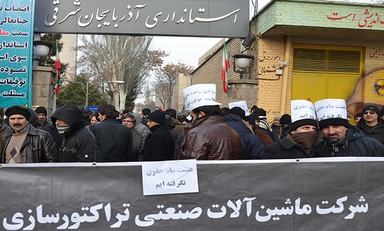
تجمع کارگران ماشین آلات صنعتی تراکتورسازی

آن بخش از مقامات حکومتی که به این وضعیت نابسامان کارگران اقرار می‌کنند در عین حال هیچ راه‌حلی ارائه نمی‌‌دهند. چرا که آن‌ها، فقط در رقابت جناح‌بندی‌های درون حکومتی و مقاطعی که نمایش انتخابات در پیش دارند از این نوع مسائل به عنوان حربه علیه رقبای خود استفاده می‌کنند.

این حادثه که تنها دو روز پس از اول مه مه روز جهانی کارگر و در دوره تبلیغات نمایش به‌اصطلاح «انتخابات» رییس جمهوری روی داده به‌رقابت بین نامزدهای جناح‌های سیاسی حکومت اسلامی هم راه یافته است. به‌گزارش منابع خبری، در پی وقوع این حادثه، ستادهای تبلیغاتی ابراهیم رئیسی و محمدباقر قالیباف، دو تن از این نامزدها با صدور اطلاعیه‌هایی، از این واقعه ابراز تاسف کردند.
مصطفی هاشمی‌طبا، نامزد دیگر این انتخابات، در واکنش به حادثه انفجار اظهار داشت که کار در معدن زغال سنگ را به دلیل شرایط دشوار آن «انسانی و اسلامی» نمی‌داند و افزود که اگر رییس جمهوری بود، دستور می‌داد معادن زغال سنگ تعطیل شود. هاشمی طبا، گفته است که در سال 62 به دولت پیشنهاد کرد که کلاه ایمنی خاصی برای معدن‌کاران تهیه شود که چون هزینه آن زیاد بود، مورد قبول واقع نشد.
مصطفی میرسلیم نیز با ابراز تاسف از این حادثه گفته است که «امیدوارم سرگمی‌ها و فعالیت‌های انتخاباتی باعث سستی در مدیریت بحران و کم توجهی به وضعیت و حال کارگران محبوس شده نشود.» او بر لزوم بازرسی نوبه‌ای معادن تاکید کرده است. اسحاق جهانگیری، معاون اول رییس جمهوری و یکی دیگر از نامزدهای انتخاباتی هم دستور ویژه‌ای را برای رسیدگی به این حادثه صادر کرده است.

حسن روحانی در پیامی به مناسبت این حادثه، به خانواده‌های قربانیان تسلیت گفته و از دستورهای خود به مقامات دولتی برای تسریع در امدادرسانی و رسیدگی به وضعیت مصدومان و خانواده‌های قربانیان سخن گفته است.
نحوه نگرش رسانه‌های متمایل به جناح‌های رقیب هم در نحوه گزارش حادثه، واکنش مقامات دولتی و چگونگی رسیدگی به آن متفاوت بوده است. در حالی‌که رسانه‌های خبری متمایل به دولت تصویری از فعالیت قابل توجه مقامات و دستگاه‌های دولتی برای امدادرسانی و رسیدگی به این حادثه ترسیم کرده‌اند.، در رسانه‌های رقیب نگرانی نسبت به وقوع این‌گونه حوادث و تردیدهای نسبت به کارآیی اقدامات صورت گرفته منعکس شده است. خبرگزاری فارس در صفحه گزارش لحظه به لحظه از این حادثه، نظرات مخاطبان خود را نیز درج کرده که شماری از آنان این حادثه را با ماجرای اخلال در سخن‌رانی حسن روحانی در مراسم روز کارگر بر قبر آیت‌الله روح‌الله خمینی مرتبت دانسته و اظهارات تند مجری این برنامه خطاب به معترضان نسبت به وضیت کارگران را یادآور شده‌اند.

نیم نگاهی به‌ستون حوادث رسانه‌ها، بسیار تکان‌دهنده است. خبرگزاری مهر به نقل از رییس کانون کارگران ساختمانی نوشته است: «ایران با 15 هزار حادثه‌دیده کارگری در دنیا رکورددار است.»
به‌عنوان نمونه، پزشکی قانونی استان فارس از افزایش 55 درصدی فوت ناشی از حوداث کار در آن استان خبر می‌دهد. بر اساس همین خبر، فوت ناشی از سوانح کاری در شش ماه نخست سال گذشته در استان فارس، نسبت به مدت زمان مشابه سال گذشته، رشدی 55 درصدی داشته است.
اوضاع در دیگر استان‌ها و مناطق کشور نیز تفاوت چشم‌گیری با استان فارس ندارد. به‌عنوان مثال، شمار تلفات ناشی از سوانح کار در استان اصفهان در هفت ماهه نخست سال 95 در قیاس با مدت زمان مشابه سال پیش از آن افزایش داشته و به 64 نفر رسیده است. علت مرگ این کارگران، سقوط از بلندی، برخورد جسم سخت و برق‌گرفتگی اعلام شده است. در همین بازه زمانی نزدیک به 1700 نفر در اثر سوانح کاری استان اصفهان مصدوم شده‌اند.
بر اساس گزارش‌ خبرگزاری مهر، بیش‌ترین قربانیان سوانح کارگری در اصفهان بین 30 تا 39 سال سن داشته‌اند.
در استان‌های مازندران و لرستان گرچه آمار رسمی از کاهش موارد فوت در سوانح کاری گزارش می‌دهند، اما شمار افرادی که در حین کار دچار مصدومیت شده‌اند، افزایش داشته است. در استان مازندران در هفت ماهه نخست سال جاری، 50 نفر در اثر حوادث کارگری جان خود را از دست داده‌اند و بیش از 540 نفر مصدوم شده‌اند. علت اصلی مرگ هم‌چون سایر استان‌ها، سقوط از بلندی و برق‌گرفتگی اعلام شده است.
کارگران ساختمانی بیش از سایر کارگران دستخوش سوانح می‌شوند و از این‌رو بیش‌ترین قربانیان سوانح کاری به این حوزه از کار مربوط می‌شود. طبق آمارهایی که وزارت کار اعلام کرده است، صدها هزار نفر از کارگران ساختمانی از خدمات درمانی و بیمه تامین اجتماعی محروم هستند.
از آن گذشته بیمه تامین اجتماعی، بیمه فوت، مصدومیت و نقص عضو ناشی از سوانح کاری را شامل نمی‌شود و در صورت بروز چنین پیشامدهایی، فرد مصدوم و خانواده‌اش از هیچ‌گونه کمک مالی نصیب نمی‌برند.
کارفرماها هم تا کنون از پرداخت خسارت و دیه به خانواده ‌قربانیان و مصدومین سر باز زده و بیمه تامین اجتماعی را مسئول پوشش چنین مواردی می‌دانند. باید توجه داشت که به اعتراف خود مسئولان، توجه کافی به مشکلات ایمنی و بهداشتی کارگران و به‌ویژه کارگران ساختمانی نمی‌شود، حال آن‌که این دسته از کارگران به‌علت نوع کار خود در معرض خطرات زیادی قرار دارند.

بررسی‌ها نشان می‌دهد، سالانه در حدود دو هزار نفر در حوادث ناشی از کار، جان خود را از دست می‌دهند که این مسئله نیز در حوزه معادن و کار‌های ساختمانی قرار می‌گیرد. یکی از معاونین وزارت کارهم می‌گوید: «بیماری‌های شغلی منتهی به مرگ کارگران برخاسته از محیط‌های کاری آکنده از مواد و گازهای خطرناک، حدود 12 برابر حوادث و سوانح مرگ‌بار فیزیکی است.»‌(ایرنا، 11-2-1395)
آمارهای ارائه شده توسط مسئولین حکومت اسلامی، در هر موردی به‌ویژه در ارتباط با توده‌های میلیونی کارگر همیشه با واقعیت اختلاف فاحش داشته و دارد بنابراین، تعداد واقعی در هر دو مورد هم مرگ در اثر سوانح کاری و هم بیماری‌های ناشی از محیط‌های کاری بسیار بیش‌تر از آمار به اصطلاح رسمی دولت می باشد. اما همین تعداد بسیار تقلیل یافته آمار قربانیان در جهنم حکومت جهل و جنایت و اعدام اسلامی، بیانگر واقعیتی هولناک در مورد شرایط کار و استثمار توده‌های کارگر است.
در کنار شدت کار و دستمزد نازل و ارزان نیروی کار کارگران در ایران، نشان‌دهنده کسب ارزش‌های اضافی حاصل استثمار کارگران توسط صاحبان سرمایه است، حکومت اسلامی، هم‌چنین از مکانیسم‌های دیگری مانند کاهش حداکثری هزینه تولید نیز در جهت افزایش باز هم بیش‌تر سود سرمایه‌ها استفاده می‌کند. مهم‌ترین و قابل دسترس‌ترین راه و روش کاهش هزینه تولید، حداکثر صرفه‌جویی در هزینه‌های مربوط به ایمن‌سازی شرایط و محیط کار و تولید می‌باشد. شرکت‌های دولتی و شبه‌دولتی و پیمان‌کاران وابسته به آن‌ها، به قیمت در خطر بودن همیشگی جان کارگران در محل‌های کار و تولید به این عمل جانیانه مبادرت می‌ورزند. فقدان وسایل و تجهیزات پیشرفته ایمنی و عدم توجه مطلق به شرایط حوزه‌های تولیدی و کاری خطرناک مانند معادن، ساختمان و کار با مواد آتش‌زا و مضر برای سلامتی انسان و...، طی سال‌های اخیر عامل اصلی تمامی سوانح کاری منتهی به جان‌باختن و یا ناقص‌شدن فیزیکی کارگران این حوزه‌های کار و استثمار بوده است. این شرکت‌ها بدون قائل بودن کم‌ترین ارزشی برای جان توده مزدبگیران، همین وضعیت را در جهت حفظ و افزایش سقف سود سرمایه‌هایشان ادامه می‌دهند. زیرا در عین اطمینان از وجود میلیونی ارتش کارگران بیکار برای جایگزینی قربانیان هر روزانه‌شان، بهره‌کشی و الزامات افزایش آن برایشان در اولویت قرار دارد.

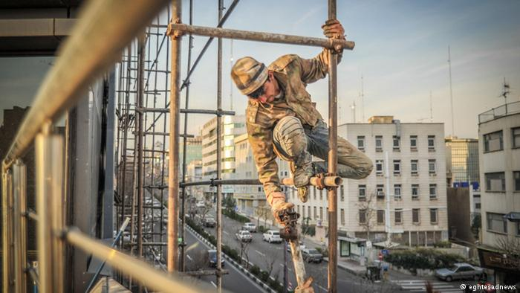
تصاویر شغل مرگ‌بار در آسمان تهران

براساس آمارهای منتشر شده، سالانه حدود 20 هزار حادثه ناشی از کار اتفاق می‌افتد که از این تعداد نزدیک به 15 هزار حادثه در بخش ساختمانی است. پس از آن، بیش‌ترین میزان مرگ و میر در محیط کار به کارگران معادن و کارگران صنایع اختصاص دارد. این یکی از آمارهای اعلام شده توسط پزشکی قانونی است.
با توجه به این آمار، به‌طور متوسط حدود 10 درصد کارگران فوت می‌کنند که رقم پنج نفر در هر روز را شامل می‌شود. این حوادث بیش‌تر در فصل تابستان و صبح‌ها، اولین سال اشتغال، در میان افراد متاهل و زنان، کودکان و مهاجران آسیب‌پذیرتر، اتفاق می‌افتد. گروه سنی 20 تا 23 سال بیش‌تر از سایر گروه‌های سنی در معرض حادثه قرار دارند.
سازمان پزشکی قانونی، گزارش داده است که در 10 سال بین سال‌های 1383 تا سال 1393 حدود 12 هزار و 436 نفر در حوادث کار جان خود را از دست داده‌اند. 51 درصد حوادث شغلی مربوط به حوزه ساختمان است. 39 درصد از دلایل بروز حوادث حین کار به عدم نظارت بازمی‌گردد. به‌طور کلی کارگران آموزش دیده در زمینه ایمنی در کل کشور چهار درصد و 90 درصد معادن فاقد بهداشت و ایمنی لازم هستند.
بنابر تحقیق مشترک وزارت رفاه و مرکز تحقیقات سلامت کشور، ایمن نبودن محیط کار، فقدان آموزش‌های لازم به کارگران و نبود تجهیزات و امکانات پیشرفته و بی‌توجهی کارفرمایان به قانون کار باعث شده این آمار در کشور ما بالاتر از استاندارد‌های بین‌المللی باشد. موضوعی که همواره بازرسان کار در بازدید‌های خود از مراکز صنعتی و تولیدی بر آن تاکید دارند و معتقدند آموزش، فرهنگ‌سازی و ارتقای فرهنگ ایمنی در این حوزه باید جدی گرفته شود تا آمار مرگ و میر ناشی از حوادث کار کاهش یابد. سازمان تامین اجتماعی بی‌احتیاطی را علت نیمی از حوادث کار می‌داند، بریدگی، شکستگی، سقوط، قطع دست و انگشت دست شایع‌ترین آسیب‌های محیط‌های کار در ایران است.
حوادث کار که عمدتا در فصل گرما رخ می‌دهد، به‌ترتیب عبارت است از سقوط از بلندی، اصابت اجسام سخت، برق گرفتگی، سوختگی و خفگی ناشی از کمبود اکسیژن. سقوط از ارتفاع، برخورد مصالح ساختمانی با سر و کمر و در نهایت فلج شدن، از جمله خطراتی است که سلامت کارگران ساختمانی را همواره تهدید می‌کند. به علاوه، کارگرانی که با سیمان کار می‌کنند با مشکلات و بیماری‌های زیادی اعم از خورده شدن نسوج بدن، آسیب به شش و چشم و حساسیت مواجه هستند.
یکی از علت‌های حوادث کاری، دستمزدهای پایین است؛ زیرا کارگران مجبورند اضافه کاری کنند یا دو شغله و سه شغله کار کنند. بنابراین کارگری که مجبور است بجای هشت ساعت بین 15 تا 18 ساعت در روز کار کند، آسیب‌پذیری بیش‌تری در کار با دستگاه‌ها پیدا می‌کند، چون تمرکز کم‌تری در کار دارد. افزون بر آن کارگری که احساس امنیت شغلی ندارد و از معاش فردای خود مطمئن نیست، بیش‌تر در معرض حوادث کاری قرار دارد. از دیگر عوامل حوادث کار، فقدان حداقل آموزش به کارگران و نبود امکانات ایمنی و بهداشتی است که برخی 52 درصد از حوادث را ناشی از عدم نظارت در محیط کار می‌دانند.
وزارت کار به اندازه کافی بازرس برای فرستادن به کارخانه‌ها و کارگاه‌ها ندارد، در عین حال نبود تشکل‌های مستقل کارگری را از عوامل فقدان کنترل در مورد امکانات ایمنی و بهداشتی کار می‌داند. افزایش سود باعث می‌شود که کارفرمایان در دادن وسایل ایمنی صرفه‌جویی کنند، مثلا کمربند ایمنی بر روی داربست‌ها، کاسک ایمنی، دستگاه تهویه در کارخانه، ماسک یا حتی شیر برای کارگرانی که با سرب سر و کار دارند، به مقدار کافی در اختیار کارگران قرار نمی‌گیرد و حقوق کافی نیز به کارگران داده نمی‌شود.
یکی از مشکلات آمار حوادث در ایران، وجود ابهام در آمار افرادی است که تحت پوشش بیمه تامین اجتماعی نیستند و این شامل تعداد زیادی از کارگران کارگاه‌های کوچک می‌شود. اصلاح و ارتقای سیستم‌های آمارگیری کشور در آینده اجتناب‌ناپذیر است. برای جلوگیری از حوادث کارگاهی برای افراد، ماشین آلات و اموال نیاز به اقدامات پیچیده‌ای نداشته و صرف توجه به ایمنی به ویژه آموزش و نهادینه‌سازی فرهنگ پیش‌گیری می‌تواند به کاهش تلفات ناشی از حوادث منجر شود.»‌(ایسنا، 19-2-1395)
شواهد و نتایج مطالعات حاکی از آن است که در یک دهه گذشته نشانگرهای سلامت کارگران در بیماری‌های غیرواگیر و آسیب‌های اجتماعی شامل فقر، طلاق، خشونت خانگی و محیط کار و ... رو به بهبود نبوده است.
دکتر بهزاد دماری، معاون موسسه ملی تحقیقات سلامت به خبرگزاری حکومتی ایسنا، 20-2-95، در توضیح وضعیت ارایه خدمات بهداشتی و سلامتی به کارگران، گفته است: «بررسی‌ها نشان می‌دهد از سال 1381 تا 1391 حوادث شغلی سه برابر شده است. ضمن این‌که 90 درصد قربانیان این حوادث تحت پوشش سازمان تامین اجتماعی نیستند. در حال حاضر به ازاء هر 15 هزار کارگر تنها یک بازرس در محیط‌های کاری حضور دارد. حوادث شغلی بیش‌تر در فصل تابستان و صبح‌ها، اولین سال اشتغال، در میان افراد متاهل و زنان، کودکان و مهاجران آسیب‌پذیرتر اتفاق افتاده است.»
طبق این بررسی که در سال 94 انجام شده است، در حال حاضر بسته خدمتی مدونی برای هر یک از مشکلات سلامت کارگران یا مشاهده نمی‌شود یا این‌که ناقص، جزیره‌ای و غیر مستمر است. ضعف همکاری بین بخشی از سوی سازمان تامین اجتماعی در خصوص تجهیز و راه‌اندازی خانه‌های بهداشت کارگری، به‌ویژه در مناطق محروم، ضعف در توجیه کارفرمایان در خصوص سوددهی تاسیس واحد ارائه خدمات بهداشت حرفه‌ای و کمبود آگاهی کارگران نسبت به مبانی بهداشت حرفه‌ای از موارد دیگر مطرح شده در این مطالعه به عنوان معضلات فعلی خانه‌های بهداشت کارگری است.
حداقل در یک دهه گذشته، نشانگرهای سلامت کارگران در بیماری‌های غیرواگیر مانند سرطان‌ها، سکته‌های قلبی‌- عروقی، فشارخون و دیابت و بیماری‌های اسکلتی‌- عضلانی و بیماری‌های تنفسی، حوادث شغلی و اختلالات روانی که در سال 94، 24 درصد شیوع داشته است و هم‌چنین آسیب‌های اجتماعی شامل فقر، طلاق، خشونت خانگی و محیط کار، اختلافات خانوادگی رو به بهبود نبوده است. بر این اساس نظرات مثلث کار، مداخلات قبلی در این خصوص نظام‌مند و هدف‌گذاری شده نبود و گزارش ارزش‌یابی از مداخلات ملی ارتقای سلامت کارگران در دسترس نیست.
آمار سوانح و حوادث ناشی از کار هم‌چنان بالاست. آمارها نشان می‌دهد حوادث ناشی از کار در بخش ساختمان بالاترین میزان حوادث را به خود اختصاص داده به نحوی که میزان حوادث ناشی از کار در بخش ساختمانی به 40 درصد در سال گذشته رسیده است.
در گزارش خبرگزاری حکومتی ایرنا 15 اردیبهشت 1395، آمده است: در سال گذشته از کل تلفات حوادث کار در کشور هزار و 479 نفر مرد و 15 نفر زن بودند. بر اساس گزارش پزشکی قانونی در سال گذشته پس از سقوط از بلندی که موجب مرگ 658 نفر شده است، 322 نفر بر اثر اصابت جسم سخت، 247 نفر به دلیل برق‌گرفتگی، 56 نفر سوختگی، 70 نفر بر اثر کمبود اکسیژن و 141 نفر به دلایل دیگر جان خود را از دست داده‌اند.
به‌عقیده کارشناسان، طی سال‌های گذشته آمار حوادث و سوانح ناشی از کار در کشور از وضع مطلوبی برخوردار نبوده و در برخی سال‌ها افزایش داشته است.
آن‌چنان که اخبار حوادث کارگری خبرگزاری کار ايران «ايلنا» نشان می‌دهد، در فاصله 30 آذر تا 9 اسفند 95، بيش از 60 کارگر در حين کار، جان‌شان را از دست داده‌اند. اخبار حوادث کارگری ايلنا نشان می‌دهد، در ماه‌های منتهی به آغاز بهار و عيد نوروز، حداقل 60 خانواده در غم از دست‌دادن يکی از اعضايشان که در اثر حادثه کار از بين رفته، به سوگ نشسته‌اند؛ آماری تکان‌دهنده که نشان‌دهنده عدم نظارت بر مقررات ايمنی و بهداشت کار در کشور است.
علی ربیعی، وزیر تعاون، کار و رفاه اجتماعی با انتقاد از بالا بودن آمار حوادث کار، چنین اقرار کرده است: «برای کاهش حوادث ناشی از کار و ایجاد امنیت روحی، روانی و جسمی در نیروی کار باید استانداردسازی و برنامه‌ریزی لازم صورت گیرد.»
بر اساس بررسی‌های صورت گرفته توسط وزارت کار، 11 عامل اصلی در بروز حوادث محیط کار نقش دارد که استفاده از وسایل بی‌حفاظ و معیوب، بی‌احتیاطی، نور ناقص، تهویه نامطلوب، لباس خطرناک، فقدان اطلاعات و آموزش و عدم رعایت مقررات ایمنی از مهم‌ترین آن‌ها به شمار می‌رود.
طبق آخرین تحقیقات، کارگران آلمانی 30 سال بعد از بازنشستگی هم‌چنان امید به زندگی دارند، اما کارگران ایرانی شاغل در کارهای سخت و زیان‌آور معمولا حدود سه سال بعد از بازنشستگی به علت بیماری فوت می‌کنند. در حال حاضر، بیماری‌های شغلی منجر به فوت شش تا 12 برابر حوادث ناشی از کار است.
طبق گزارش‌های رسمی تنها در سال گذشته، بیش از 1300 نفر از جمله 7 کودک بر اثر حوادث کار جان را خود را ازدست دادند. بنا به برخی گزارش‌ها هر سال حدود 2000 کارگر ساختمانی قربانی حوادث کار می‌شوند. تعداد مصدومان و مجروحان حوادث کار چندین بار بیش از جان‌باختگان است. بیماری‌های ناشی از اشتغال بیداد می‌کند و هر سال هزاران نفر از کارگران را به کام خود می کشد.
دلیل اصلی این وضعیت، بی‌حقوقی مطلق کارگران در ایران و به‌طور مشخص تر این است که محیط ها و مراکز کار در سرمایه‌داری تحت حاکمیت جمهوری اسلامی از ناامن‌ترین‌ها در سطح بین‌المللی است.
کاظم جلالی عضو مجلس شورای اسلامی، روز یک‌شنبه 26 اردیبهشت در سخنانی در مجلس گفت: «باید اعتراف کنیم که اوضاع داخلی کشور به‌ویژه در حوزه معیشت و اقتصاد؛ منفی و یا بسیار پایین است و بیکاری جوانان به‌ویژه تحصیل‌کردگان همانند بمب ساعتی به ساعت صفر نزدیک می‌شود. همه باید هوشیار باشیم که آستانه تحمل مردم مستضعف پابرهنه در حال پایین آمدن است...»

بنا به نوشته خبرکزاری «باشگاه خبرنگاران»، وابسته به حاکمیت؛ نماینده گلستان در مجلس گفت: «وقوع این حادثه نمی‌تواند صرفا به‌خاطر اشتباه عامل انسانی رخ داده باشد و قدیمی‌بودن تجهیزات، یکی از عوامل اصلی انفجار معدن یورت به‌شمار می‌آید.»
رامین نورقلی پور نماینده گلستان در مجلس شورای اسلامی، گفت: «براساس جلسه فوری که دیشب با حضور وزیر صنعت، وزیر کار، استاندار گلستان و مسئولین دیگر استان تشکیل شد به‌بررسی عوامل مختلف این حادثه ناگوار پرداختیم.»
نماینده کمیسیون صنایع و معادن مجلس شورای اسلامی، هم‌چنین تاکید کرد: «وزارت صنعت اعلام کرده که در اواخر سال 95، سه سنسور تشخیص گاز به این معدن داده است و در حال حاضر نمی‌دانیم که آیا پیمان‌کار از این تجهیزات ایمنی در معدن استفاده کرده یا نه؟
نورقلی پور در پاسخ به این سئوال که آیا درست است که کارگران این معدن، حقوق 800 تا 900 هزار تومانی دریافت می‌کردند، تجیه‌اش این بود: «بله، البته حقوق‌ها توسط پیمان‌کار پروژه پرداخت می‌شده و تعیین دستمزد بر اساس اشل کارگری است.»
در این میان یک نماینده مجلس شورای اسلامی، گفت که تنها «بیمه کامل» برخی از کارگران معدن زمستان یورت که روز چهارشنبه دچار حادثه شد بیمه فوت» آن‌ها باشد و شماری از این افراد، بین شش ماه تا یک سال حقوق طلب دارند.
علیرضا ابراهیمی، نماینده آزادشهر و رامیان از حوز‌ه گلستان، این اظهارات را روز پنج‌شنبه، 14 اردیبهشت، در گفت‌و‌گو با جام‌جم‌آن‌لاین بیان کرد.
او گفت: «برخی از کارگران از شش ماه تا یک سال حقوق عقب‌مانده دارند و از نظر بیمه درمانی هم از چتر حمایتی مطلوبی برخوردار نبوده، تنها بیمه فوت آن‌ها به‌نظر کامل است.»
گزارش دیگری نیز حاکی است که وزیر صنعت، معدن و تجارت که در پی حادثه انفجار معدن زمستان یورت شهرستان آزادشهر به گلستان سفر کرده٬ گفته است که «معوقات» کارگران این معدن پرداخت می‌شود.
به‌گزارش خبرگزاری رسمی جمهوری اسلامی، «ایرنا» محمدرضا نعمت‌زاده گفت که «معوقات سال گذشته این کارگران پرداخت شده و معوقات باقی مانده مربوط به سال‌های 93 و 94 است.»
علیرضا ابراهیمی، نماینده آزادشهر، گفته است که پیش‌تر شماری از کارگران «نسبت به استنشاق بوی گاز و خطر انفجار به مسئولان معدن هشدار داده بودند» که «با بی‌توجهی» مواجه شد.
او خواستار تشکیل یک کمیته حقیقت‌یاب برای بررسی ابعاد این حادثه و برخورد با خاطیان شده است.

هم‌چنین در اردیبهشت ماه سال 1394، گزارش شده بود، در پی تعدیل 80 نفر از کارگران پیمان‌کاری معدن زغال سنگ زمستان یورت شمال غرب در آزادشهر استان گلستان، کارگران اخراجی با همراهی جمعی دیگر از کارگران در مقابل ورودی تونل شماره سه تجمع کردند.
در مهرماه همان سال نیز در خبرها آمد؛ کارگران این معدن برای چندین روز در اعتراض به مطالبات مزدی خود دست به تجمعات اعتراضی زدند. مدیران پیمان‌کار در پاسخ به اعتراض کارگران گفته بود «منابع مالی کافی برای پرداخت حقوق کارگران را در اختیار ندارند»، با این حال، کارگران معدن زغال سنگ زمستان یورت همواره با تمامی مشکلات مالی به کار خود ادامه داده بودند.

از سوی دیگر جعفر سرقينی، معاون امور معادن وزارت صنعت ایران، اعلام کرد که «سهم عمده» معدن یورت متعلق به بسیج است و این معدن متعلق به دولت نیست.
به‌گفته سرقینی، «سهم عمده» اين معدن یعنی حدود 20 درصد متعلق به «صندوق مهر ايرانيان» وابسته به بسيج، حدود ده درصد متعلق به «تكادو»، وابسته به شرکت «صنايع و معادن احيای سپاهان» و بخشی از آن متعلق به شرکت زغال سنگ «نگين طبس» است.
به‌گفته سرقینی، تازه كارشناسان اين معدن را «در زمره معادن كم‌ريسک» ارزيابی كرده‌ بودند.
در سال‌های گذشته نيز تعدادی از کارگران معادن ایران بر اثر حوادث در حين کار کشته و مجروح شده‌اند. از جمله در سال 93 در بر اثر انفجار در معدن گرانيت «قلعه خرگوشی» در اردکان استان يزد پنج نفر کشته شدند.
در اسفندماه سال 92 نیز انفجار گاز در معدن «چشمه پودنه» زغال‌سنگ کوهبنان موجب کشته شدن سه نفر و زخمی شدن شش معدنچی ديگر شد.

سیدحسن هفده تن؛ معاون روابط کار وزارت کار سال گذشته در مصاحبه‌ای درباره مرگ‌و‌میر کارگران اقرار کرد: «در ژاپن نرخ حوادث ناشی از کار منجر به مرگ در بین یکصد هزار نیروی کار صفر است، این در حالی است که این نرخ در کشورهای دیگری از جمله ایران بالا است.»

دولت روحانی، وزیر کارش علی ربیعی، هم‌چنین جناح‌ها و نامزدهای ریاست جمهوری، خامنه‌ای و سایر مسئولین ریز و درشت، حادثه مرگ‌بار معدن یورت استان گلستان را به نمایشی از «کارگردوستی» خود در آستانه نمایش مسخره انتخابات خود تبدیل کرده‌اند. حرف‌های یکی از معدنچیان یورت اما بسیار تکان‌دهنده و افشاگرانه است.

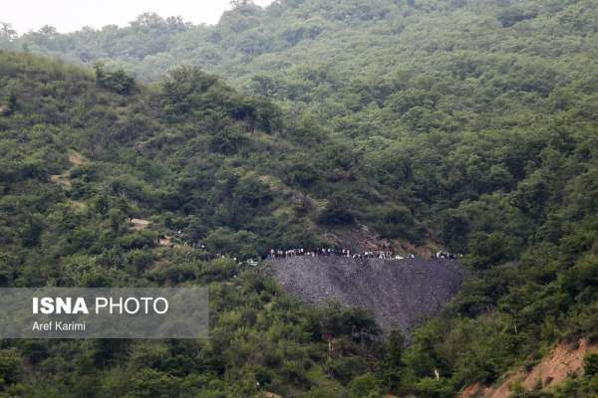

ابوطالب سوسرایی، یکی از معدنچیان حاضر در حادثه معدن آزادشهر به خبرگزاری حکومتی مهر، گفت: «معدن یورت آزادشهر سنسور تشخیص نشت گاز ندارد و علت اصلی این حادثه هم انفجار گاز به دلیل نشت آن بود.»
او گفت: «زمانی که لوکوموتیو معدن خاموش می‌شود، آن را برای روشن کردن به بیرون منتقل می‌کنند تا با باتری روشن شود. هنگام روشن کردن لوکوموتیو با باتری، انفجار به دلیل نشت گاز رخ می‌دهد و متاسفانه شاهد حادثه بزرگ و دلخراشی بودیم.»
او افزود: «هیچ‌گاه نکات ایمنی در این معدن رعایت نمی‌شد و این یکی از دلایلی بود که منجر به این حادثه شد.»
یکی از معدنچیان زمستان یورت با بیان این‌که 18 ماه حقوق ما را پرداخت نکردند، گفت: «از سال 1392 تا کنون مسئولان مربوطه حقوق‌ها را به صورت کامل واریز نکردند و در هر سال سه تا چهار ماه از حقوق ما را نپرداختند.»

رضا محمودی پارسیان با بیان این‌که این مسیر تونل در گذشته نیز از ایمنی مناسبی برخودار نبود، اظهار داشت: «ما بارها این مسئله را به مسئولان مربوطه معدن در شهرستان و استان اعلام کرده بودیم.»
یکی از معدنچیان معدن زمستان یورت با بیان این‌که متاسفانه تاکنون هیچ گونه عکس‌العملی از سوی مسئولان انجام نشده بود، افزود: «این تونل به صورت یک‌طرفه و محوطه بسته است و وقتی انفجار صورت می‌گیرد همه موجودات زنده در تونل بر اثر گاز گرفتگی جان خود را از دست می‌دهند.»
این کارگر معدن با بیان این‌که تنها حقوق 730 تا 770 هزار تومان برای یک کارگر معدن در سال‎های گذشته در نظر گرفته می‎شد، گفت: «امسال این میزان به 800 هزار تومان رسیده است.»
محمودی‎پارسیان ادامه داد: «این در حالی بود که در هر سال 3 ماه از بیمه ما را پرداخت می‎کردند و براساس قانون نیاز بود که این‌ها در طول سال ما را بیمه می‎کرند و این حق ما معدنچیان بود.»
این کارگر معدن با بیان این‌که معدنچیان در 2 کارگاه و در هر شیفت 16 ساعته فعالیت می‎کردند، افزود: «به‌صورت متوسط در هر کارگاه 8 نفر مشغول به فعالیت بودند.»
این کارگر معدن با بیان این‌که از روز گذشته بوی گاز در معدن استشمام می‎شد، افزود: «این موضوع به مسئولان توزیع داده شده بود ولی در محل کارگاه یک دستگاه گاز برای سنجش گاز در معدن وجود نداشت.»
رضا محمودی پارسایی، با بیان این‌که این تونل‎ها راه دیگری ندارند و در مدت یک ربع تا 20 دقیقه اکسیژن به اتمام می‎رسد، افزود: «بارها این موضوع را تذکر دادیم اما هر کسی اعتراضی می‎کرد از کار اخراج می‎شد.»
وی با بیان این‌که باید با ایمنی صفر به کار خود ادامه می‎دادیم، افزود: «17 تا 18 ماه طلب‌کار هستیم و حقوق نگرفتیم چرا که در هر سال 3 تا چهار ماه از حقوق ما را پرداخت نکردند.»‌(منبع: حکومتی خبرگزاری تسنیم)

اکنون حداقل دستمزد ماهانه 930 هزار تومانی برای کارگران در سال 1396، موجب اعتراض تشکل های مستقل کارگری و حتی آن دسته از تشکل‌هایی که مورد تایید حکومت هستند، شده است. در چنین وضعیتی، اگر از کشورهای اروپایی که حداقل دستمزد کارگرانشان چندین برابر حداقل دستمزد کارگران ایران است بگذریم، از این آمار که ترکیه سه برابر پایه حقوق کارگران ایران و عربستان تقریبا چهار برابر پایه حقوق ایران را برای کارگرانش در نظر گرفته است.
کار معدن که از سخت‌ترین کارها است. شرایط سخت کار همراه با عدم دریافت به موقع حقوق و دستمزد شرایط را برای خانواده‌های معدن‌چیان بسیار سخت‌تر می‌کند و متاسفانه هر از چند گاهی حوادث هولناک انفجار و ریزش آوار جان تعدادی از آنان را می‌گیرد. از همین جهت تجهیزات ایمنی در آن باید بالاترین استانداردها را داشته باشد اما سودطلبی و حرص و ولع سرمایه‌داری و حکومت سرمایه‌داری ایران به‌عنوان بزرگ‌ترین سرمایه‌دار کشور، در استفاده از نیروی کار ارزان و عدم استفاده مناسب از تجهیزات ایمنی که ضروری این کار خطرناک است، همواره باعث ایجاد حادثه‌هایی دل‌خراش در معادن و اغلب صنایع کشور است که خانواده‌های کارگران و محرومان را برای سال‌های سال در غم از دست دادن عزیزان‌شان داغدار کرده و کودکان و زنان بی‌پناه را در بازار درندگان سرمایه‌داری رها می‌کند.
امروز مهم‌ترین و فوری‌ترین خواست کارگران ایران، پرداخت دستمزدهای معوقه، افزایش دستمزدها متناسب با تورم و گرانی واقعی در بازار، آزادی حق تشکل و آزادی کارگران زندانی و همه زندانیان سیاسی و به رسمیت شناختن آزادی بیان و اندیشه است!
کارگران آگاه و مردم آزاداه ایران به‌خوبی می‌دانند که سهم آن‌ها در 38 سال حاکمیت جمهوری اسلامی، جز فلاکت و سیه‌روزی، سرکوب و سانسور، زندان و اعدام، فقر و استثمار شدید، چیز دیگری نبوده است. اکنون رفتن به پای صندوق‌های رای این حکومت، عملا تایید این همه فلاکت و سرکوب و به‌معنای تبدیل‌شدن به ابزار و سیاهی لشکر جناح‌های حکومتی بر سر چگونگی تقسیم قدرت و ثروت‌های عمومی جامعه و حاکمیت بین آن‌ها و تضمین بقاء حکومت جهل و جنایت و ترور و وحشت اسلامی است و هیچ نفعی برای آن‌ها ندارد. تاکنون در این نزدیک به چهار دهه، نه تنها هیچ‌یک از مطالبات اقتصادی و سیاسی و فرهنگی کارگران و مردم محروم و آزاده ایران برآورد نشده است، بلکه هر موقع آن‌ها به این همه وحشی‌گری و بی‌حقوقی اعتراض کرده‌اند بلافاصله با تهاجم وحشیانه نیروهای سرکوبگر حکومتی روبرو شده‌اند. بنابراین، بیش از این نباید اجازه داد این حکومت هر آن‌چه که خواست بر سر مردم بیاورد از این‌رو، یک‌بار با صدای بلند و محکم بگوییم این انتخابات نفعی برای اکثریت مردم ایران ندارد و این حکومت نیز شایسته هیچ جامعه‌ای نیست!
در چنین شرایطی، تنها خودسازمان‌دهی کارگران و دیگر جنبش‌های اجتماعی و اتحاد و همبستگی سراسری آن‌ها می‌تواند قدم به قدم مطالبات کارگران را بر سرمایه‌داران و حکومت آن‌ها تحمیل کند و از سوی دیگر، زمینه را برای تعیین تکلیف نهایی با این حکومت جانی فراهم سازد.
در پایان با خانواده جان‌باختگان و آسیب‌دیدگان این فاجعه تکان‌دهنده و دل‌خراش کارگران معدن هم‌دل و هم‌دردیم!

شنبه شانزدهم اردیبهشت 1396 - ششم مه 2017

خبرگزاری فارس، وابسته با سپاه پاسداران حکومت، فیلمی از اعتراض بازماندگان معدن یورت پخش کرده است. لینک این فیلم: https://www.facebook.com/kaled.naseri.1/videos/415930425459261/

